Установка для слива масла и откачки мод.3194, 3197

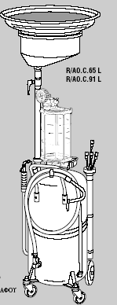

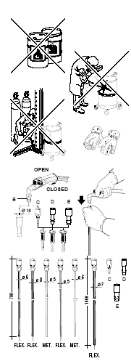
ПРЕДУПРЕЖДЕНИЕ
Не использовать установку с едкими и огнеопасными жидкостями.
Не проводить рядом с установкой тепловых работ
Не проводить рядом с установкой сварочных работ
При работе с нагретыми маслами защищать руки и лицо
Использовать установку только по назначению

ВНИМАНИЕ!

Некоторые модели автомобилей комплектуются набором щупов для откачки масла. В этом случае подключите штуцер В с краном А непосредственно к щупу автомобиля. Для автомобилей марок Фольксваген и BMW имеются дополнительные насадки: С – Фольксваген, D – BMW.

СБОРКА
Рис.1 Установите ручку и закрепите винтами. Закрыть отверствие Е. Закрепить лоток D.
Рис.2 Установите группу отсоса с колбой на бак. Убедитесь что прокладка была установлена правильно. Затяните гайку.
Рис.3 Убедитесь что разъем адаптера А, поставляемого с блоком совместим с быстрым разъемом подачи воздуха. Если это не так замените на подходящий.
Рис.4 Соединить сливной шланг к шариковому клапану в основании бака и затяните хомутом.

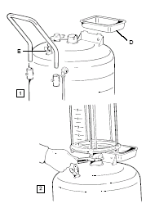
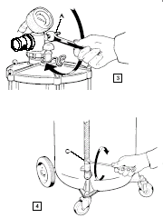

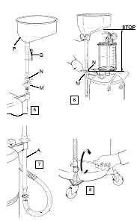
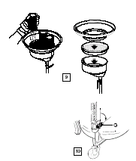

Рис.5. Собрать маслосборник
Рис. 6. Плотно закрутить М. Не допускать соприкосновения маслосборника с группой отсоса.
Рис. 7. Прикрепить шланг к трубе А.
Рис. 8
Рис. 10. Закрыть клапан G.

ИСПОЛЬЗОВАНИЕ УСТАНОВКИ

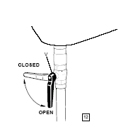

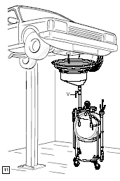

Рис. 11-12. При сливе масла, когда машина на подъемнике, при открытом кране V масло сразу попадает в главный резервуар. Если кран V закрыт, масло остается в маслосборнике.

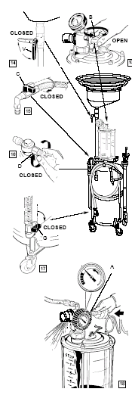
Рис.13 Открыть клапан В.
Рис.14 Закрыть кран V.
Рис.15 Закрыть кран С.
Рис.16 Закрыть вентиль D.
Рис.17 Закрыть кран G на 90гр.
Рис.18 Присоедините адаптер к пневмолинии < 7 бар. Когда стрелка манометра приблизится к красному полю (2,5-3мин), отсоедините подачу сжатого воздуха. Установка готова к использованию.

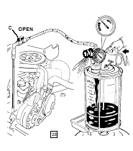
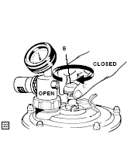

Два способа использования установки:

- После сборки рис.10 закрыть кран В. Масло будет оставаться в колбе. При нажатие крана В масло сольется в главный резервуар.
- Если Вы хотите, чтобы масло сразу попадало в главный резервуар кран В должен быть открыт.

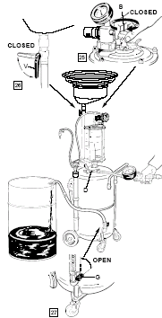
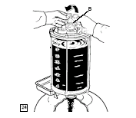

УДАЛЕНИЕ МАСЛА ИЗ УСТАНОВКИ

Закройте краны B-V и откройте кран G. Повесьте изогнутый носик сливной трубки на подходящую бочку для хранения масла. Подключите пневмолинию (макс. Давление 0,5 бар) к воздушному клапану D, до тех пор пока вся жидкость не будет перекачена в бочку для хранения масла. Бак оборудован пневматическим клапаном, который откалиброван при 1 бар.

ВНИМАНИЕ!

Никогда не наполняйте резервуар выше максимального уровня указанного на боковой стороне резервуара.

